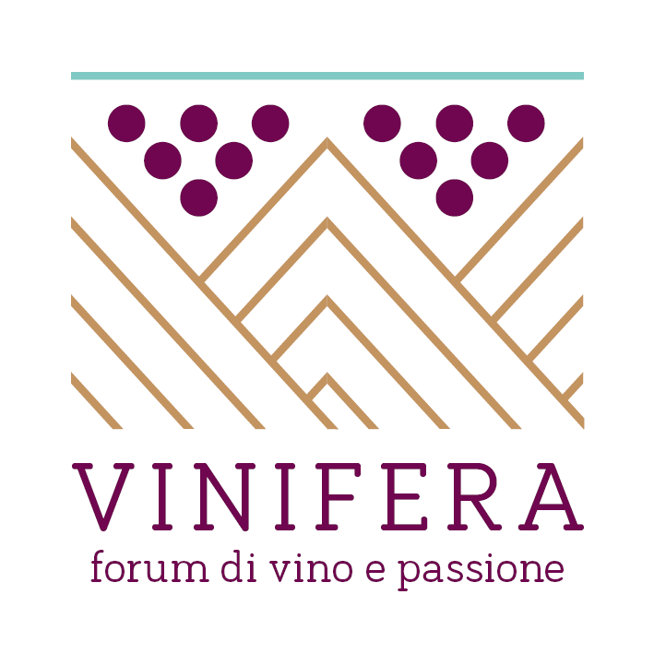

CARTELLA STAMPA

GALLERIA FOTOGRAFICA
www.fotocru.it/vinifera

La filosofia di Vinifera 2019

"Nella vostra vita vi auguro almeno un blackout in una notte limpida!"
Mario Rigoni Stern
La prima settimana di Primavera, al centro delle Alpi, tra le montagne del Trentino, nel cuore di Trento. Uno spazio aperto dove assaggiare idee genuine, incrociare sguardi autentici, stringere mani artigiane e affidarsi a cuori appassionati. Un luogo dove incontrarsi, confrontarsi, discutere, e vedere con il naso, con gli occhi, con la bocca, con l'istinto.

Vinifera e il vino
Un percorso d’amore tra i vitigni dell’arco alpino accompagnati da 60 vignaioli artigiani che hanno scelto una viticoltura orientata alla sostenibilità e alla tutela del territorio.
I protagonisti di Vinifera declinano la loro passione partendo da terroir difficili ed eroici, perseguendo la qualità nel rispetto del passato e della tradizione.
Ai banchi d’assaggio di Vinifera 2019, piccole e medie realtà produttive che curano il percorso dalla vigna alla bottiglia proporranno e racconteranno in prima persona il frutto del loro duro lavoro, piena e vera espressione del territorio di origine. Contro il conformismo dei sapori, per l’unicità e la poesia del vino e della terra.
Vinifera è uno spazio aperto all'insegna della prossimità: per permette il confronto e la condivisione del sapere, per stimolare la consapevolezza sul compito della viticoltura, dei vignaioli e dei consumatori che ne fruiscono. Un luogo dove ognuno può diventare protagonista di un’evoluzione etica e responsabile.

Vinifera e il cibo
Circa 15 produttori del territorio Trentino, piccole aziende che amano la terra e i suoi frutti, che la lavorano con passione, dedizione e ricerca. Realtà fatte di persone che instaurano con il territorio un legame figlio di tradizioni passate e che incrocia esigenze contemporanee: gusti autentici, filiere corte, identità consapevoli, amore per la semplicità, ricerca del buono, miscugli di conoscenze e di idee.

Associazione Centrifuga

Centrifuga è un’associazione culturale di recente fondazione, costituita per ideare e realizzare iniziative incentrate sulla produzione biologica e sostenibile in campo agricolo e vitivinicolo.

Chi siamo

L’associazione nasce dall’incontro di alcune persone e di una passione. Le persone sono i soci dell’Associazione Centrifuga, composta da giovani professionisti con competenze diverse che vogliono unire le proprie esperienze e le proprie forze per creare spazi d’incontro in cui declinare la passione dei membri per cibo e vino sostenibili, trasformando la fruizione di questi beni in scelta consapevole e responsabile. La passione è quella per il vino inteso come prodotto della vite, pianta che disegna e scolpisce il nostro territorio, frutto del lavoro, della sapienza e della cura dei vignaioli.

Mission

Vogliamo stimolare il godimento collettivo di spazi, eventi, proposte e iniziative, volte a promuovere la cultura della diversità, della biodiversità, della decrescita, del benessere e della sostenibilità. Centrifuga mette al centro l’esperienza collettiva di questi beni e l’economia di relazione, con l’intento di promuovere la fruizione consapevole dei prodotti del territorio, per ampliare l’idea di consumo alla responsabilità che questa ha sull’ambiente, la società e il modo di stare assieme. Ci proponiamo quindi di creare spazi e occasioni per approfondire il nostro interesse, creando spazi di conoscenza, scambio e dibattito tra produttori, consumatori e cittadini. Vinifera è il nostro primo, grande evento incentrato sulle produzioni agricole e vitivinicole di produttori artigianali dell’arco alpino.

Contatti

Via Balteri 6, 38068, Rovereto (TN)
associazionecentrifuga@gmail.com

